请点击全屏查看
2017咸宁赤壁市九年级地理模拟试卷
下图是某地等高线地形图，读图回答25-26题问题。
25．甲村到b处耕地的图上距离为2厘米，则实际距离是:
A．100米 | B．200米 | C．300米 | D．400米
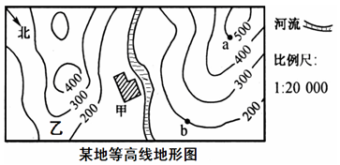
26．图示河段的流向是:
A．由南向北 | B．由东向西
C．由西南向东北 | D．由东南向西北
27．东西半球的分界线是:
A．0°经线 | B．180°经线
C．20°W、160°E | D．0°纬线

28．（2017咸宁地理）读下图漫画“鲸吞农田”，解决漫画反映问题的有效措施有:①控制人口增长 ②跨流域调水 ③保护耕地 ④垃圾分类处理
A．①④ | B．②③
C．①③ | D．②④
29．下列著名景点与其所在地形区的连线不正确的是:
A．阿里山、日月潭——台湾山脉 B．故宫、颐和园——华北平原
C．葡萄沟、坎儿井——吐鲁番盆地 D．峨眉山、乐山大佛——四川盆地
30．有关我国今后发展的叙述，正确的是:
A．我国要积极融入经济全球化，加强与世界各国、各地区的经济合作
B．引进资金和先进的技术，大量吸纳国外廉价劳动力发展新兴工业
C．进一步加大初级产品的出口量，来换取外汇
D．加强独立自主，不依赖国外的资金和技术，大大减少外贸进口
31．关于我国国情的叙述正确的是:①中国是世界综合国力最强的国家 ②中国地大物博，人均资源丰富 ③国土辽阔，区域差异大 ④在世界各国中，我国人均国民生产总值较低
A．①② | B．①③ | C．② ③ | D．③④
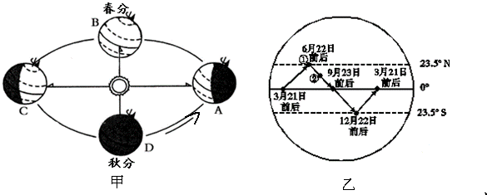
41．（2017咸宁地理）读图，完成下列问题。（5分）

（1）写出甲图中地球公转至C位置时北半球的节气 。
（2）地球公转至A位置时，时间是 ，此日，咸宁市的昼夜长短情况是 （昼长夜短、昼短夜长）。
（3）由乙图可知，太阳光线的直射点有规律的在 之间往返移动。
（4）地球运行到图中 （填字母）位置时，我们会发现学校操场正午的旗杆影子最长。
42．下图为我国2015年3月5日元宵节雾霾天气分布图和PM2.5主要污染源示意图，读图回答下列问题。（6分）
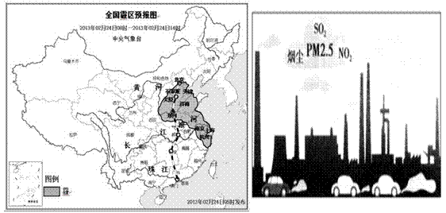

（1）以下天气符号中，表示霾的是（ ）。


（2）据左图可知，2013年元宵节的雾霾天气，一共涉及了 个省区，其中也包括了首都 。
（3）下列运输方式中，受雾霾天气影响最小的是（ ）
A．航空运输 B．公路运输 C．管道运输 D．水路运输
（4）由图可知，近年来影响我国中东部地区的雾霾产生的人为原因主要有 。
（5）作为当代中学生，我们正经历着祖国的变化，请你说说为建设“美丽中国”应该做些什么？

2017咸宁地理部分答案
选择题
25.D 26.C 27.C 28.C 29.C 30.A 31.D
非选择题
41. （1）夏至日 (2)12月22日前后 昼短夜长 (3)南回归线 (4)A
42. （1）D (2)10 北京 （3）C
(4)工厂废气的排放 、汽车尾气的排放 (5)略
其中（4）、（5）两问只要答案合理，只需答对一个给满分

